**新 书 推 荐**

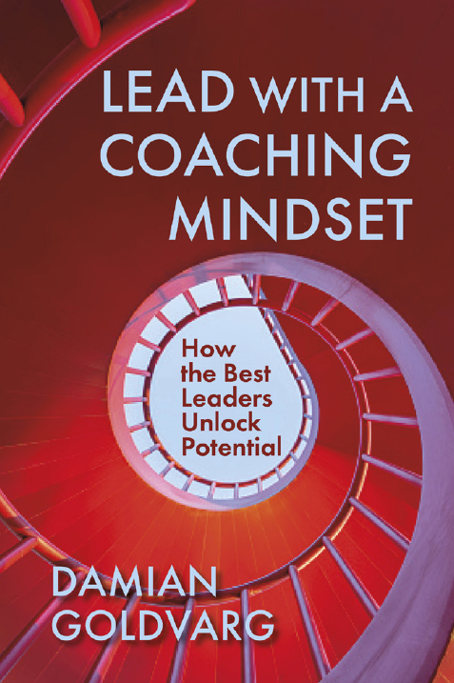**中文书名：《以教练思维领导团队：卓越领导者如何释放潜能》**

**英文书名：LEAD WITH A COACHING MINDSET: How the Best Leaders Unlock Potential**

**作 者：Damian Goldvarg**

**出 版 社：‎Berrett-Koehler Publishers**

**代理公司：ANA/Jessica Wu**

**页 数：240页**

**出版时间：2025年9月**

**代理地区：中国大陆、台湾**

**审读资料：电子稿**

**类 型：经管**

**内容简介：**

**这本实用指南传授了至关重要的教练式思维与技能，助力将传统管理方式转变为赋能型领导风格，从而建立信任、提升员工敬业度并取得成果。**

凭借30年全球高管教练经验，达米安·戈德瓦尔格（Damian Goldvarg）给出了一套切实可行的框架，帮助领导者培养在当今职场至关重要的教练技能。本书提供了实用工具，可用于建立信任、改善沟通、管理线上团队，以及通过教练式对话促进创新。

《以教练思维领导团队》将关键的教练能力分解成易于理解的章节：

* 以教练思维领导
* 建立信任与心理安全感
* 积极倾听与有力提问
* 团队指导与冲突解决
* 为未来做好准备的战略思维

书中列举了谷歌、微软和联合国等全球组织的案例，且每章都配有实践练习，助力领导者培养所需技能，以便在复杂的后疫情时代打造协作性强、绩效卓越的团队。

**营销亮点：**

* **面向《教练习惯》（*The Coaching Habit*）的读者：**达米安的这本书将教练技能定位为领导技能，并为读者提供实施指导，带领《教练习惯》这本畅销教练指南的读者更上一层楼。
* **全新视角：**针对应对远程工作、员工福祉和建立信任等后疫情时代现实问题的企业领导者，对专业教练能力进行了专门调整。
* **全球影响力：**戈德瓦尔格的教练培训项目闻名于世，已为50多个国家的数千名领导者提供培训。
* **强大平台支持：**拥有由35000名国际教练联合会（ICF）认证教练组成的强大内置网络，以及数千名领导力教练的支持，他们正在寻求新的框架，以便应用于他们服务的企业领导客户。
* **知名专家力作：**作者曾任ICF全球主席，拥有30多年为《财富》500强企业领导者提供教练服务的经验。荣获ICF杰出贡献奖和欧洲导师与教练协会（EMCC）督导奖。

**作者简介：**

**达米安·戈德瓦尔格（Damian Goldvarg）博士**是一名大师级认证教练和领导力权威人士，拥有超过30年的全球工作经验。他曾担任国际教练联合会（ICF）主席（2013 - 2014年），在全球范围内培训了数千名教练。戈德瓦尔格现居洛杉矶，原籍阿根廷，他在领导力发展领域引入了跨文化视角。他拥有组织心理学博士学位，曾与《财富》500强企业、联合国以及50多个国家的主要机构展开合作。

**目标读者：**

* 正在适应后疫情时代职场挑战的企业领导和高管
* 负责实施领导力发展项目的人力资源及学习与发展部门专业人士
* 正在阅读当下商业畅销书、寻求实用教练框架的读者
* 管理混合办公及线上团队的全球企业领导人
* 致力于提升领导者教练能力的高管教练
* 希望营造心理安全感并建立信任的团队领导者

**《以教练思维领导团队：卓越领导者如何释放潜能》**

致谢

前言

序言

引言

第1章 领导与教练：需要改变的是什么

第2章 道德领导力与教练之道：成熟的引擎

第3章 思维决定一切：塑造内心的教练

第4章 工作协议：明确成功关系中的期望

第5章 培育信任：不可忽视的过程

第6章 当下的领导者：让思维专注于当下

第7章 后疫情时代的倾听：我们的思维滤镜如何影响所闻

第8章 持续学习：如何激发新认知

第9章 团队教练：倍增效应

第10章 面向未来的教练：战略前瞻性实践

结语

参考文献

关于作者

**感谢您的阅读！**

**请将反馈信息发至：版权负责人**

**Email**：[**Rights@nurnberg.com.cn**](mailto:Rights@nurnberg.com.cn)

安德鲁·纳伯格联合国际有限公司北京代表处

北京市海淀区中关村大街甲59号中国人民大学文化大厦1705室, 邮编：100872

电话：010-82504106, 传真：010-82504200

公司网址：[http://www.nurnberg.com.cn](http://www.nurnberg.com.cn/)

书目下载：<http://www.nurnberg.com.cn/booklist_zh/list.aspx>

书讯浏览：<http://www.nurnberg.com.cn/book/book.aspx>

视频推荐：<http://www.nurnberg.com.cn/video/video.aspx>

豆瓣小站：<http://site.douban.com/110577/>

新浪微博：[安德鲁纳伯格公司的微博_微博 (weibo.com)](https://weibo.com/1877653117/profile?topnav=1&wvr=6)

微信订阅号：ANABJ2002

